**«Весеннее оформление группы»**

С приходом каждой новой весны душа ликует и поёт. Всё дышит радостным преображением природы под лучами ласкового солнышка. Самое время обновить интерьер по-весеннему, отразив умелыми штрихами то, что происходит в природе, передав частицу чудесного настроения.

Я постаралась передать весеннее настроение в оформлении интерьера группы.

Совместно с ребятами был создан огород на окне.

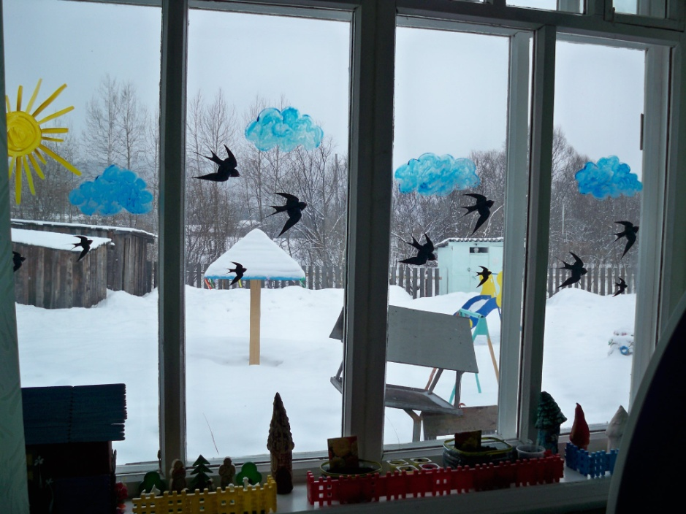

Подвисной модуль «Весна. Перелетные птицы»

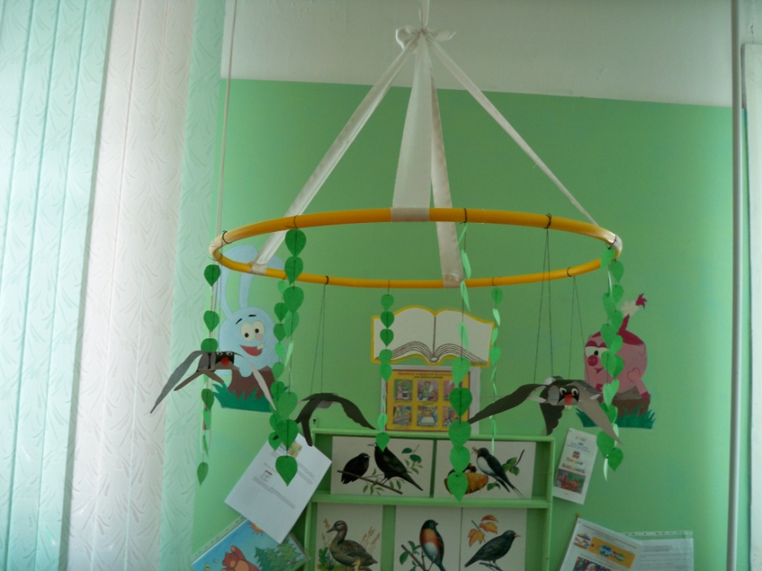

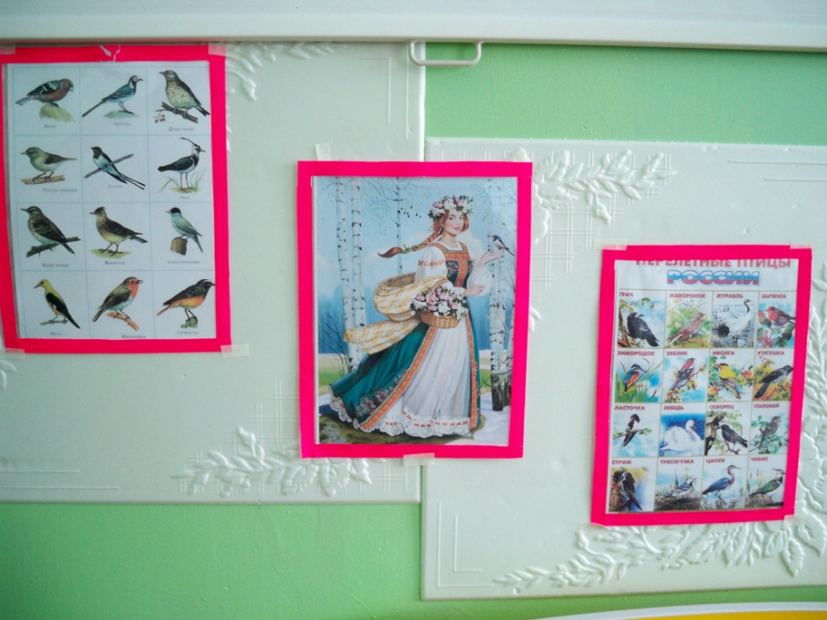

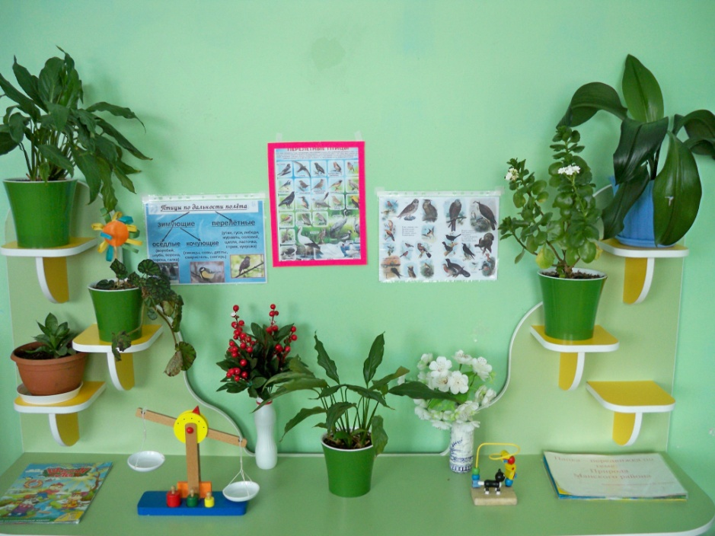

**Оформлена выставка детских работ «Грачи прилетели»**

